[1] 向书坚.国内生产总值刍议[J]. 统计研究,1999(S1).

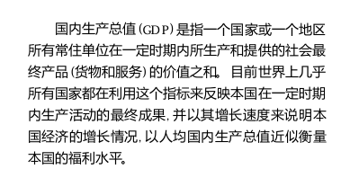

[2] 王伟铭. 三大产业对中国GDP增长作用的计量分析[J]. 现代经济信息,2014(11):12-12. DOI:10.3969/j.issn.1001-828X.2014.11.008.

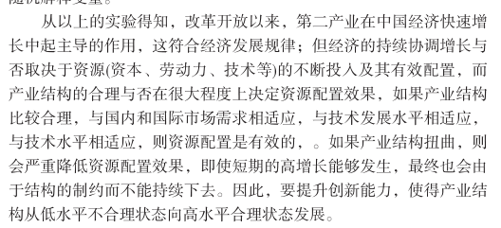

1. 周志光,徐杨炳,刘芳,等.面向GDP数据时空多维属性的可视分析方法[J].计算机辅助设计与图形学学报,2016,28(05):712-722.
2. 方晓红.促进我国数字经济发展初探[J].农村经济与科技,2019,30(05):288-289.

相关原文：

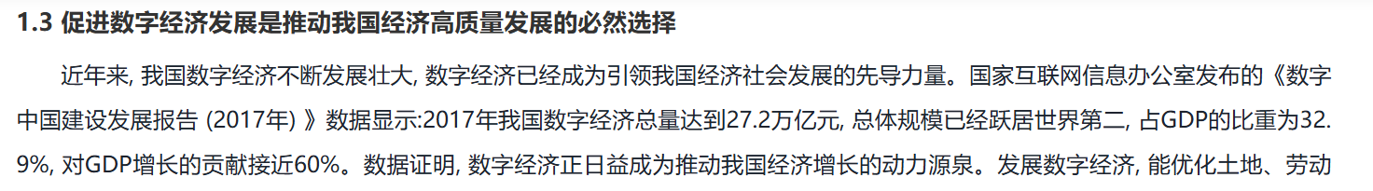

1. 文天平,欧阳日辉.习近平总书记关于数字经济重要论述的科学内涵、理论贡献与实践要求[J].中国井冈山干部学院学报,2022,15(05):5-17.

相关原文：

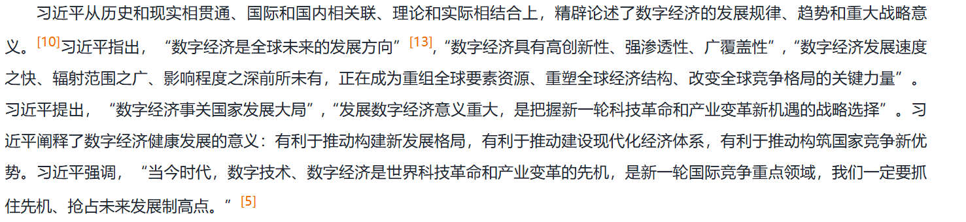

1. 焦勇.中国数字经济高质量发展的地区差异及动态演进[J].经济体制改革,2021,(06):34-40.
2. 数字经济对三大产业的渗透情况

数据来源：中国通信院——各年中国数字经济发展研究报告

包含每一年数字经济的规模、在GDP中的占比、对GDP增长的贡献、在一二三产业的经济渗透率

例（2024年）：

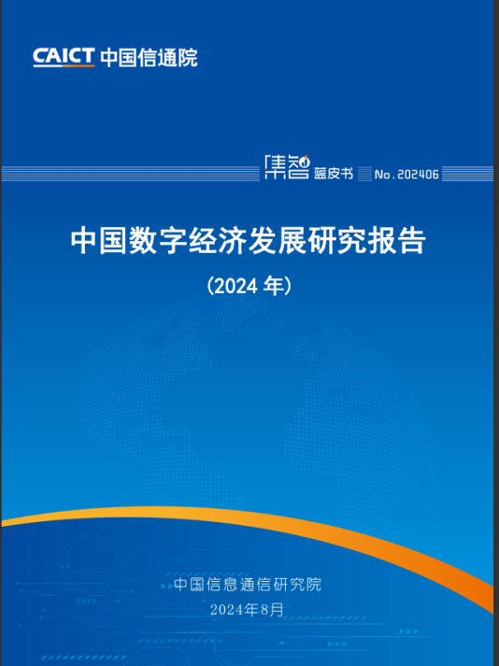

**在前言部分中提到如下数据：**

